订单问题规则

进入【订单规则设置】-【订单问题规则】中，添加订单问题规则（对“未配货”订单生效）

用户通过设置订单问题规则：

选择订单来源（平台、店铺）、物流信息（国家、邮编、地址）、商品信息（尺寸区间、商品重量、商品属性等）、发货信息（仓库、物流、邮编）后，选择问题类型，填写问题描述，则对未配货的订单进行自动过滤，拦截问题订单转人工处理

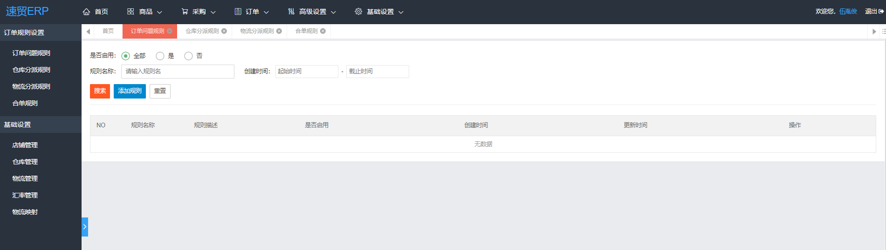

图.订单问题规则

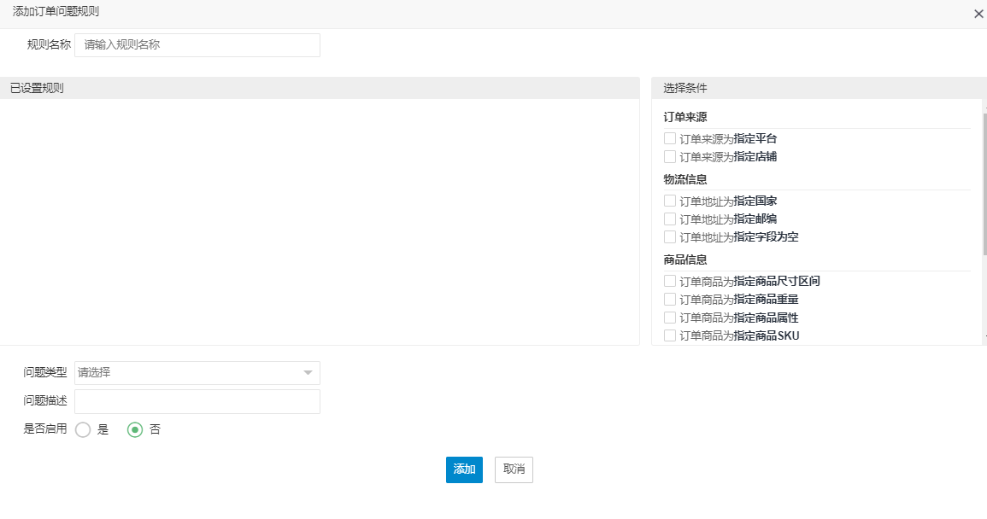

图.添加订单问题规则

仓库分派规则

进入【订单规则设置】-【仓库分派规则】中，添加最优仓库规则

用户通过设置仓库分派规则：

选择订单来源（平台、店铺）、物流信息（国家、邮编）、商品信息（SKU编码）后，按发货优先级依次选择仓库，填写规则名称。规则生效后，会对符合条件的订单，按仓库的优先级进行分派

注意：

匹配最优仓库规则时，未匹配到可选仓库时，订单仓配匹配状态为“未匹配”

用户导入订单时有填写的仓库，平台同步订单时有指定的仓库，为“指定仓库”

需要稽核“指定仓库是否可用”

若该仓库中有“订单所有sku”的入库记录，无论是否有实时库存都视作仓库可用

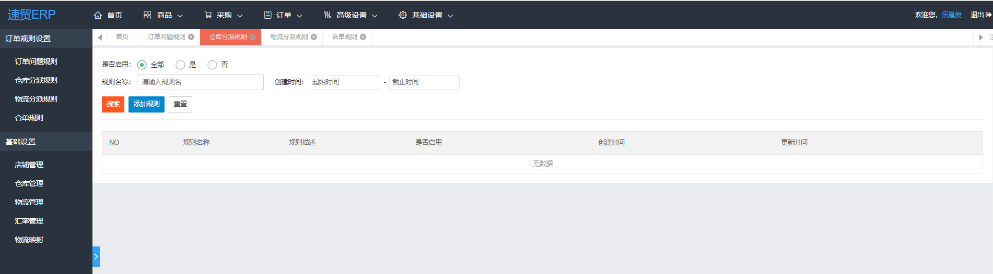

图.仓库分派规则

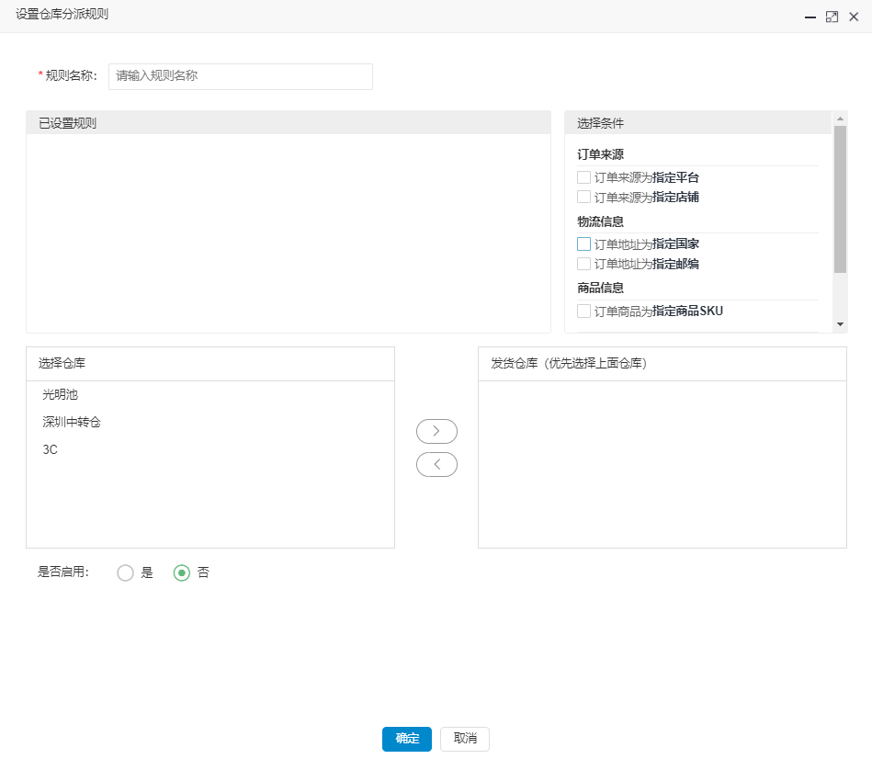

图.仓库分配规则

物流分派规则

进入【订单规则设置】-【物流分派规则】中，添加最优物流规则

用户通过设置物流分派规则：

选择订单来源（平台、店铺）、物流信息（国家、邮编、地址）、商品信息（SKU编码）、发货信息（仓库、物流、邮编）后，按发货优先级依次选择物流，填写规则名称。规则生效后，会对符合条件的订单，按物流的优先级进行分派

注意：

匹配最优仓库规则时，未匹配到可选物流时，订单物流匹配状态为“未匹配”

用户导入订单时有填写的物流，平台同步订单时有指定的物流，为“指定物流”

需要稽核“指定物流是否可用”

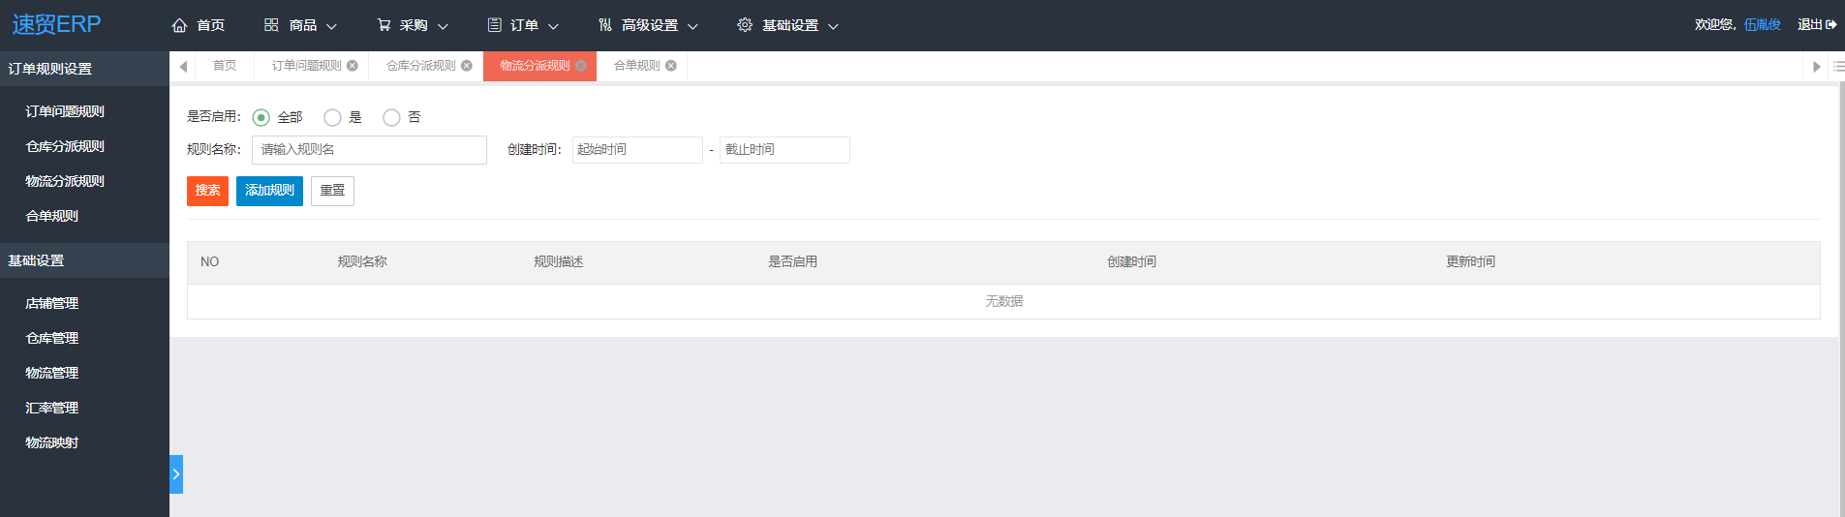

图.物流分派规则

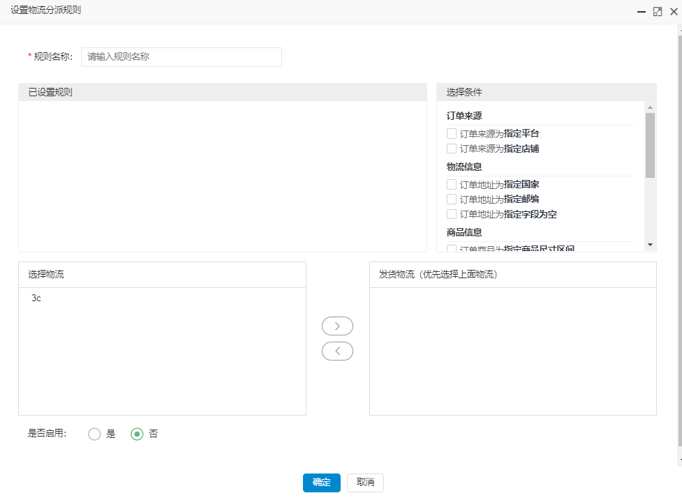

图.添加物流分配规则

合单规则

进入【订单规则设置】-【合单规则】中，对多个平台进行操作，是否启用合单规则

注意：

同一个店铺、同一个用户购买、相同地址信息、都未生成配货单的订单，才能进行合并订单

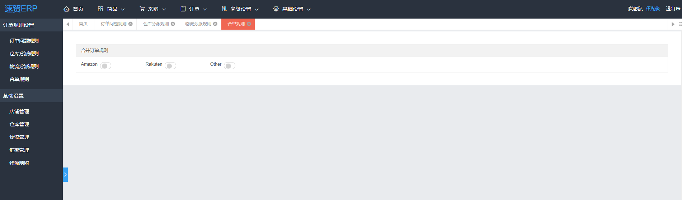

图.合并订单规则